SPOJI SLIKU SLIKU I RIJEČ.
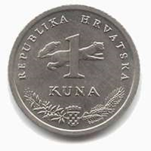
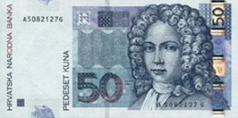 DESET KUNA

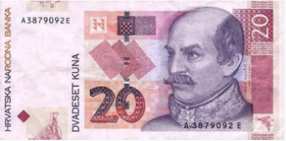
JEDNA KUNA 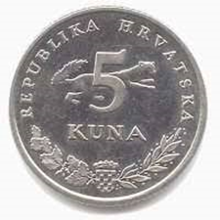

PEDESET KUNA
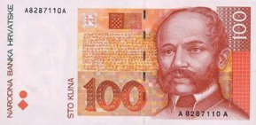 PET KUNA 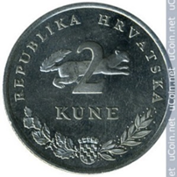

DVADESET KUNA
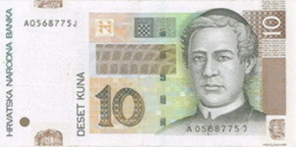 DVIJE KUNE

STO KUNA

